Вимоги до звіту з лаб. робіт (Agile project)
Звіт з лабораторних робіт слід підготувати у вигляді гіпертекстового документа у форматі html. Документ має містити меню, яке включає команди, що подані нижче. Слід реалізувати запуск програм на виконання з гіпертекстового документа.
Звіт та проекти лабораторних робіт та розрахунково-графічних робіт слід записати на CDR/CDRW. На диску має бути файл readme.tхt, який містить відомості про автора звіту та проектів.
Титульна html- сторінка.
Назва роботи
Автор (ПІБ, група, курс, № заліковки)
Фото
Рік навчання
Звіт має включати такі розділи:
I Характеристика об’єкта автоматизації
- Постановка задачі та технічне завдання (для першій версії)
  - Детальний опис предметного середовища (об’єкта управління), що моделюється
  - Мета розробки проекту (кінцеві результати роботи системи)
  - Бізнес-задачі, що моделюються в системі, для досягнення мети
  - Бізнес-процеси, що здійснюються в системі, що моделюється (на основі деталізації задач)
  - Сценарій дій системи (з т. з. користувача)
  - Технічне завдання за ГОСТ 34.602-98 – формалізація функціональних та нефункціональних вимог замовника
  - Опис додаткової функціональності (постановка задачі) для різних версіях згідно з реальним виконанням
II Об’єктно-орієнтована декомпозиції предметного середовища
- Об’єктно-орієнтовний аналіз (ООА) предметного середовища (об’єкту управління) для версії 1 проекту
  - Об’єктно-орієнтовна декомпозиція предметного середовища (діаграма об’єктів).
  - Функціональні вимоги замовника - UML-діаграми (прецедентів (use-cаse), відповідно до стандарту IEEE Std 830-1998 IEEE Recommended Practice for Software Requirements Specifications -Description (для версій, в яких змінюється функціональність)

III Проектування ПЗ
- Об’єктно-орієнтоване проектування (OOD) для усіх версій проекту
  - Проектування структури ПЗ - UML-діаграма класів (classes), з обґрунтуванням типів зв’язків між класами, атрибутами та методами (для усіх версій).
  - Проектування алгоритмів та взаємодії методів - UML-діаграми діяльності (activity - версія4), послідовності (sequence - версія 5)
  - Проектування станів об’єктів UML-діаграма станів і переходів (ctatechart версія 6) для версії ,
  - Проектування взаємодії об’єктів (communication для версії 6)
IV Кодування (програмування)
- Реалізація проектів по версіях
  - HIPO діаграма, яка зображує ієрархію викликів функцій та інформаційні потоки даних (можлива генерація звіту програмами створення документації).
  - Опис програми та згенерована документація по коду проекту(документація на підвищення балу за звіт)
    - Файлова структура проекту (скрін шот Solution explorer).
    - Специфікації функцій у вигляді таблиці з переліком прототипів функцій, семантики функцій та їх параметрів (дивись таблицю). Краще згенерувати документацію програмного продукту програмами – документаторами (doxygen)
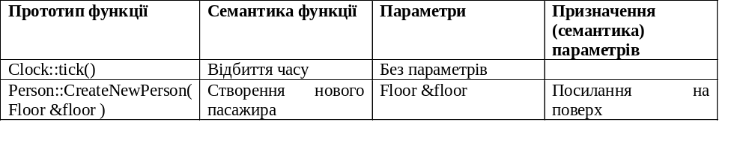V Впровадження та супроводження ПЗ
5.1. Посилання на папку з проектом, усіма файлами проекту, виконувальним файлом.ехе, з можливістю відкрити проект зі звіту.
  - Запуск ехе-файла та повідомлення про причину неможливості запустити ехе-файл (через неспівпадіння версій MS Framework, Visual Studio тощо). Можливий запуск програми з генерованої документації на код
  - Неприпустимо в звіт з ПЗ включати архіви

Висновки щодо недоопрацьованих можливостей програми та її подальшого удосконалення

